Проверочная работа по теме «Австралия».
Выберите правильный ответ.
- Самая восточная точка материка
А) мыс Йорк
Б) мыс Байрон
В) мыс Стип – Пойнт
2. Какое утверждение верно А) материк расположен в западном полушарии Б) Австралия расположена к северу от экватора В) Австралию пересекает Южный тропик
3. Самая высокая вершина Австралии А) гора Косцюшко Б) вулкан Килиманджаро В) гора Вудроф
4. Самая длинная река Австралии А) Муррей Б) Дарлинг В) Баллон
Определи географические объекты. Подпиши их.
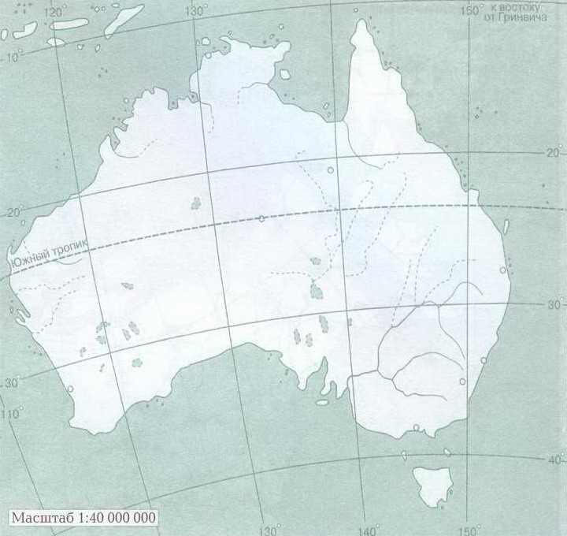
1.

5.
2.
4.
3.
1. залив
2. хребет
3. столица
4. остров
5. залив
Какие животные изображены на фото.
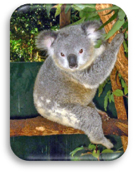
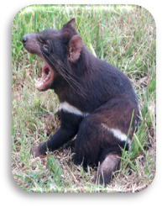
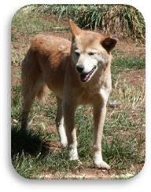
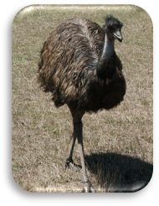
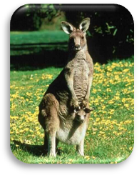
1.
2.
3.
4.
5.

